Módulo 1. Introducción 1-2

Agrupamientos de los Middlewares 1-2

Transversales 1-2

Filtros por usuario 1-2

Filtros por Entidad y Registro 1-2

Captura 1-3

Varios 1-3

Módulo 2. Transversales 1

Login con cookie 1

URL Desconocida 1

URLs Usadas 1

Módulo 3. Filtro por Usuario 1

Apto Input 1

Penalizaciones – Introducción 3

Penalizaciones – Comienzo de la Vigencia 4

Penalizaciones – Fin de la Vigencia 5

Alta Terminada 6

Autorizado Film Affinity 6

Rol Revisor de Entidades 6

Rol Revisor de Usuarios 6

Status Correcto 6

Visitas 6

Módulo 4. Filtro por Entidad y Registro 1

Edición 1

Entidad RCLV Válida 1

Entidad Válida 1

ID Válido 1

Motivo Necesario 2

Motivo Opcional 2

Permiso de Usuario y Registro 2

Producto ya en BD 3

RCLV no Editable 3

Status Correcto 3

Módulo 5. Middlewares de Captura 1

Activar una Captura 1

Inactivar una Captura 1

Módulo 6. Middlewares Varios 1

Circuito Producto Agregar 1

Multer 1

# Introducción

## Agrupamientos de los Middlewares

* Agrupamos los middlewares de la siguiente manera:
  1. Transversales: se usan en todo el proyecto
  2. Filtros por usuario
  3. Filtros por entidad
  4. Captura
  5. Varios

## Transversales

* Propósito: que en cada cambio de ruta se realicen ciertas tareas.
* Ruta: middlewares/transversales
* Hasta el momento estos son:
  1. loginConCookie
  2. urlDesconocida
  3. urlsUsadas

## Filtros por usuario

* Propósito: asegurarse que el usuario cumpla todas las condiciones necesarias para acceder a una vista.
* Ruta: middlewares/filtrosPorUsuario
* Hasta el momento estos son:
  1. usAltaTerm
  2. usAptoInput
  3. usAutorizFA
  4. usPenalizaciones
  5. usRolRevEnts
  6. usRolRevUs
  7. usStatusCorrecto
  8. visitas

## Filtros por Entidad y Registro

* Propósito: asegurarse que la entidad, el id, o el registro cumplan las condiciones necesarias para acceder a una vista.
* Ruta: middlewares/filtrosPorEntidad
* Hasta el momento estos son:
  1. edicion
  2. entidadRclv
  3. entidadValida
  4. IDvalido
  5. motivoNecesario
  6. motivoOpcional
  7. permUserReg
  8. prodYaEnBD
  9. rclvNoEditable
  10. statusCorrecto

## Captura

* Propósito: Se usan para capturar un registro de entidad con su usuario, o liberarlo.
* Ruta: middlewares/captura
* Hasta el momento estos son:
  1. capturaActivar
  2. capturaInactivar

## Varios

* Propósito: Se usan para tareas específicas.
* Ruta: middlewares/captura
* Hasta el momento estos son:
  1. multer
  2. prodAgregar
  3. prodID

# Transversales

## Login con cookie

|  |  |
| --- | --- |
| Tema | Comentario |
| Archivo | *loginConCookie* |
| Objetivo | Si se cumplen ciertas condiciones, realiza el login del usuario en forma automática |
| Uso | En todas las rutas del proyecto |
| Output | * Usuario logueado * Extensión de la vida útil del cookie *e-mail*. |

* Cuando un usuario se loguea, se guarda su mail en una cookie durante un día.
* Cuando el usuario sale del navegador y vuelve a entrar antes de que acabe la vida útil de este middleware, entra en acción:
  1. Loguea al usuario
  2. Renueva la duración de la cookie a un día desde este momento.
* Una vez que se cumple el día de vigencia de la cookie, este middleware no realiza el logín.

## URL Desconocida

|  |  |
| --- | --- |
| Tema | Comentario |
| Archivo | *urlDesconocida* |
| Objetivo | Impedir que el proyecto muestre un error en el navegador. Cuando la url no se encuentra entre las esperadas, deriva a la vista de error. |
| Uso | En todas las rutas del proyecto |
| Output | Vista de error |

## URLs Usadas

|  |  |
| --- | --- |
| Tema | Comentario |
| Archivo | *urlsUsadas* |
| Objetivo | Guarda en la variable *session*, las últimas url usadas. |
| Uso | En todas las rutas del proyecto |
| Output | Los valores se guardan en *session* y *cookie* |

* Estas condiciones son las para que se guarde una ruta:
  1. Que sea distinta a la url anterior
  2. Que sea una url que nos interese guardar.
  3. Que sea una de las rutas aceptadas
  4. Que no sea una de las excepciones.
* Las urls que nos interesa guardar son éstas:
  1. urlSinLogin: la última en la que no se requiere el login.
  2. urlFueraDeUsuarios: la última fuera del circuito de usuarios.
  3. urlSinCaptura: la última en la que no se requiere captura.
  4. urlSinPermInput: la última que no requería el rol permInput.
  5. urlAnterior: la última.
  6. urlActual: la actual.
* Las rutas aceptadas son éstas:
  1. /producto, /rclv, /links
  2. /revision, /mantenimiento
  3. /usuarios, /consultas, /institucional
* Las excepciones a esas rutas son éstas:
  1. /usuarios/garantiza-login-y-completo
  2. /usuarios/logout
  3. Que no incluya /api/

# Filtro por Usuario

## Apto Input

|  |  |
| --- | --- |
| Tema | Comentario |
| Archivo | *usAptoInput* |
| Objetivo | Impedir el acceso del usuario a una vista si no tiene los permisos necesarios. Para ello revisa:   * + Identidad validada.   + Rol permInput.   + Nivel de confianza.   + Cartel de Responsabilidad, por única vez. |
| Uso | Productos y RCLV: Agregar, Edición, Inactivar, Recuperar  Links: ABM |
| Output | Vista de error, la que corresponda según el caso |

### Identidad validada

* Para autorizar un Data-Entry, el usuario tiene que haber validado su identidad en el circuito de Alta de Usuario, documento mediante.
* Si no tiene su identidad validada, el usuario puede solicitarlo en el mensaje de output.

### Rol permInput

* Le impide el acceso a una vista, a un usuario que no tenga el rol *perm_inputs* o superior.
* Si tiene su identidad validada, la única manera de que no tenga el rol es que se le haya disminuido, por mal uso de su responsabilidad. Esa situación por ahora es irreversible.

### Nivel de Confianza

#### Comentarios

* Impide que un usuario, sobrecargue a nuestros *Revisores*, con registros a revisar que no estén alineados con nuestro perfil.
* El nivel de confianza se alimenta del desempeño del usuario al realizar las siguientes tareas:
  1. Alta de entidades.
  2. Edición de campos de entidades.
  3. Edición de los campos de su documento.
* Se accede a esta vista cuando el usuario pretende agregar o editar algún registro de productos, RCLV o link, y tiene una cantidad de registros a validar, superior al nivel de confianza que tenemos en él.
* Para prevenirlo en forma personalizada, para cada usuario usamos un método de ***Nivel de Confianza*** por tarea.
  1. Nivel de Confianza para Productos
  2. Nivel de Confianza para RCLV
  3. Nivel de Confianza para Links
  4. Ediciones (de todas las entidades más *usuario*)
* El *Nivel de Confianza* pone un límite a la cantidad máxima de registros que le permitimos al usuario generar, pendientes de revisar:
  1. Altas para cada tarea.
  2. Editar.

#### Cómo se mide el Nivel de Confianza

* Fórmula por tarea y por usuario
  1. Se mide un Nivel de Confianza por tarea y por usuario
  2. **Nivel de Confianza** = *Cantidad Mínima* + *Desempeño*
* Cantidad Mínima.
  1. Es la cantidad mínima de registros que el usuario puede tener sin revisar, en cada tarea. Eso le permite trabajar aunque su *Desempeño* sea cero o negativo.
  2. Si su desempeño amerita alguna penalidad, eso corre por el circuito de penalidades y directamente bloquea la posibilidad de realizar altas por un tiempo.
* Desempeño.
  1. Hay un *Desempeño* por usuario y por tarea.
  2. Para cada usuario, es la diferencia entre la cantidad de registros aprobados y rechazados, por tarea.
  3. Cuando un Revisor analiza una tarea, nuestro sistema modifica en una unidad en el campo que corresponda en su usuario.
  4. Los campos donde se almacena a información son: *prod_aprob, prod_rech* (y similar para *rclvs* y *links*), *edic_aprob* y *edic_rech*.
  5. El Desempeño puede ser negativo, cero o positivo, sin límite.

|  |  |  |
| --- | --- | --- |
| Nivel de Confianza | Cantidad  Mínima | Desempeño |
| Alta de Productos | 1 | prods_aprob - prods_rech |
| Alta de RCLV | 1 | rclvs_aprob - rclvs_rech |
| Alta de Links | 1 | links_aprob - links_rech |
| Ediciones | 1 | edics_aprob - edics_rech |

#### Conclusiones.

* Inicialmente, todo usuario puede realizar cualquiera de las 4 tareas, en una cantidad máxima de registros igual a la *Cantidad Mínima*.
* Si son más los aprobados que los rechazados, el nivel de confianza crece.
* En caso contrario, el nivel de confianza disminuye hasta un piso de *Cantidad Mínima*.

### Cartel de Responsabilidad

* Enfatiza la responsabilidad en el usuario, cuando tenga la intención de realizar un data-entry.
* Impactos en el registro de **usuarios**. El campo que corresponda según la familia, queda con el valor *false*.:
  1. cartel_resp_prods
  2. cartel_resp_rclvs
  3. cartel_resp_links
* Hay una cartel de responsabilidad individual, para cada familia de entidades.
* El cartel aparece solamente en estas situaciones:
  1. La primera vez que quiera hacer un data-entry en cada una de las familias de entidades.
  2. Cuando salga de una penalización de uno o más días, solamente en la familia que hizo el error.

## Penalizaciones – Introducción

### Propósito

* Fomentar en el usuario la responsabilidad cuando realiza un data-entry, y evitarle a los Revisores una sobrecarga innecesaria de trabajo.
* Nombre del archivo: *penalizaciones*

### Impactos

|  |  |
| --- | --- |
| vista | Impide el acceso a la vista |

### Comentarios

* Si un usuario no cumple con nuestros estándares de perfil de productos y precisión de la información, necesitamos advertírselo.
* El conjunto de penalizaciones contiene estas partes:
  1. penalización acumulada: se fija si el campo ***penalizac_acum*** del usuario es igual o mayor que 1, y en caso afirmativo calcula hasta cuando se lo debe penalizar.
  2. penalización vigente: se fija si el campo ***penalizado_hasta*** es mayor a la fecha actual, y en caso afirmativo muestra un cartel informándolo.
  3. mostrar penalización vencida: se fija si el campo ***penalizado_hasta*** es menor o igual a la fecha actual, y en caso afirmativo muestra un cartel informándolo por única vez.

### Implementación de una penalización

* Las penalizaciones se acumulan en el campo *penalizac_acum* del usuario y son comunicadas al usuario cada vez que ocurren.
* La comunicación se realiza mediante: el envío de un mail, explicándole el motivo. Se le envía un mail máximo por día, con el resumen de todos los casos. Se le pide más afinidad con el perfil de nuestro sitio, y mayor precisión en la información brindada.
* Las penalizaciones se averiguan cuando el usuario intenta realizar un nuevo *data-entry*. El sistema se fija si el campo *penalizac_acum* es un número mayor o igual a un día.
* En caso afirmativo, ese entero serán los días de penalización a aplicar. Le aparece al usuario el cartel con el aviso de que está penalizado, y hasta qué fecha.

### Cálculo de la fecha de vigencia de la penalización

* La *fecha inicial* será la mayor entre:
  1. La fecha de cuando el usuario intentar realizar un *data-entry*. Esta fecha se guarda en el campo *penalizado_en*.
  2. La fecha *penalizado_hasta*, cuando el usuario ya estaba penalizado. El campo *penalizado_en* conserva su valor.
* Con la *fecha inicial* y el entero del campo *penalizac_acum*, se calcula el valor para el campo *penalizado_hasta* como la suma de ambas.
* A su vez, se resta el número entero de días del campo *penalizac_acum*, conservando los decimales.
* Algunos motivos se consideran de importancia mayor, y tienen asociada la cláusula de quitarle al usuario el rol de *perm_inputs* y devolverlo a *consultas*.
* En ese caso, quedará a disposición del Revisor de Usuarios analizar el downgrade de rol.

## Penalizaciones – Comienzo de la Vigencia

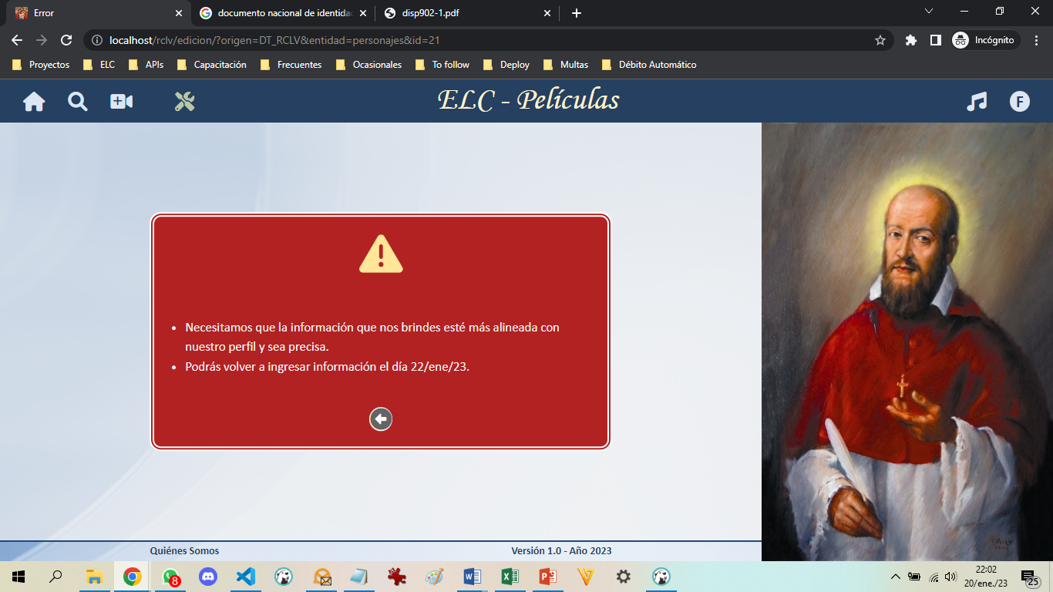

### Ficha Técnica

|  |  |
| --- | --- |
| url | Cualquier ruta de Agregar y Edición de alguna entidad |
| Archivo de middleware | producto/penalizado |
| Archivo de vista | 0-Compartido/Main/CMP-Cartel |
| Archivos de vista include | - |
| Archivos de formato | 0-Compartido/Main/CMP-Cartel |
| Archivos de front-end | - |
| Vista natural anterior | - |
| Acceso desde el encabezado | Ícono *Agregar un Producto* |
| Vista natural posterior | Vista anterior |
| Acceso a la vista posterior | Ícono de retroceso |

### Propósito

* Deseamos provocar que un usuario con mal desempeño recapacite y deje de generar información no alineada con nuestro perfil, sobrecargando a nuestros *Revisores*.

### Impactos

|  |  |
| --- | --- |
| vista | Impide el acceso a la vista |
| Tablas | **usuarios**, campos:   * + *penalizac_acum*   + *penalizado_en*   + *penalizado_hasta*   + *cartel_fin_penaliz,* con el valor *true* |

### Comentarios

* Se accede a esta vista cuando el usuario pretende agregar o editar algún registro de productos, RCLV o link, y tiene una fecha de penalización superior a la fecha actual.
* Todas las penalizaciones son resultado de rechazos realizados por Revisores.
* La duración de la penalización surge del motivo elegido por el Revisor cuando hizo el rechazo.
* Algunos motivos son de baja importancia, y en consecuencia les corresponde una penalización de fracción de día. La intención es no sancionarlos por ellas, salvo que sean repetitivas.
* Existen dos tablas con los motivos de rechazo. Ambas sirven para los rechazos de las 3 familias de entidades (*productos*, *RCLVs*, *links*) y *usuarios*.
  1. altas_motivos_rech
  2. edic_motivos_rech

## Penalizaciones – Fin de la Vigencia

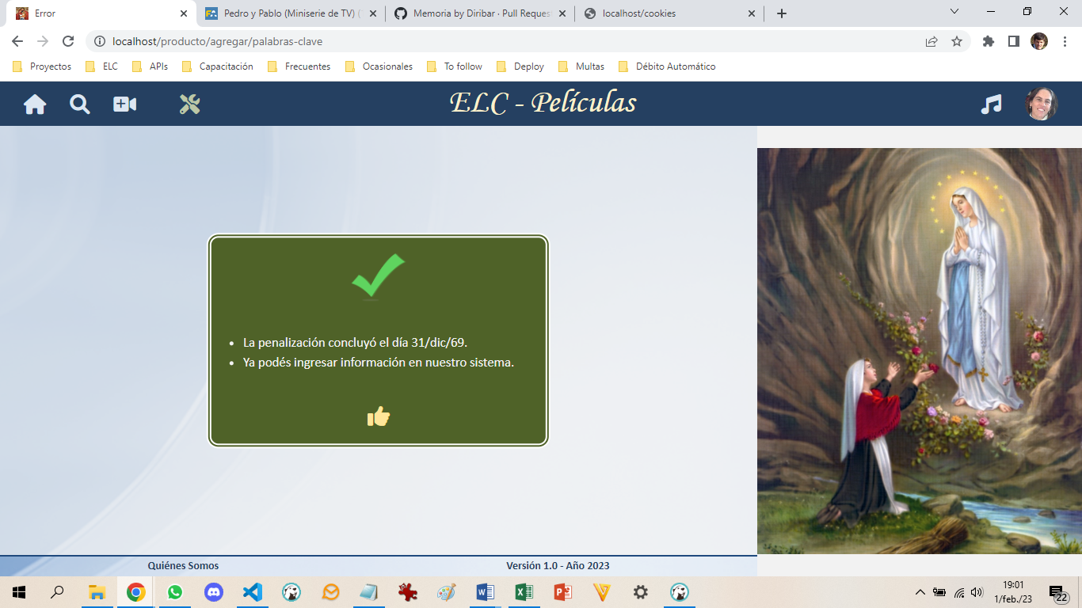

### Ficha Técnica

|  |  |
| --- | --- |
| url | Cualquier ruta de Agregar y Edición de alguna entidad |
| Archivo de middleware | producto/penalizado |
| Archivo de vista | 0-Compartido/Main/CMP-Cartel |
| Archivos de vista include | - |
| Archivos de formato | 0-Compartido/Main/CMP-Cartel |
| Archivos de front-end | - |
| Vista natural anterior | - |
| Acceso desde el encabezado | Ícono *Agregar un Producto* |
| Vista natural posterior | Vista anterior |
| Acceso a la vista posterior | Ícono de entendido |

### Propósito

* Informarle al usuario que ya terminó la vigencia de la penalización, y puede volver a realizar data-entrys

### Impactos

|  |  |
| --- | --- |
| Vista | Comunica la novedad |
| Tablas | **usuarios**, campos:   * + *cartel_fin_penaliz,* con el valor *false* |

### Comentarios

* Se accede a esta vista cuando el usuario pretende agregar o editar algún registro de productos, RCLV o link, y tiene una fecha de penalización menor o igual a la fecha actual.
* El campo *cartel_fin_penaliz* sirve para que el cartel aparezca una sola vez.

## Alta Terminada

|  |  |
| --- | --- |
| Tema | Comentario |
| Archivo | *usAltaTerm* |
| Objetivo | Impedir que un usuario que no haya terminado su proceso de alta, acceda a una vista |
| Uso | Es usado para:   * + La edición de los datos del usuario.   + Todos los Data Entry de Productos, RCLVs y Links.   + Mantenimiento, Revisión de Entidades y Usuarios. |
| Output | Vista de error |

## Autorizado Film Affinity

|  |  |
| --- | --- |
| Tema | Comentario |
| Archivo | *usAutorizFA* |
| Objetivo | Impedir que un usuario no autorizado acceda a la vista de alta de un producto usando información de ese sitio. |
| Uso | Se lo usa únicamente en la ruta de acceso a la vista de Ingreso Manual mediante Film Affinity. |
| Output | Redirige a la ruta de Ingreso Manual |

## Rol Revisor de Entidades

|  |  |
| --- | --- |
| Tema | Comentario |
| Archivo | *usRolRevEnts* |
| Objetivo | Impedir que una persona que no tenga ese rol, acceda a una vista. |
| Uso | Es usado para todo el circuito de Revisión de Entidades. |
| Output | Vista de error |

## Rol Revisor de Usuarios

|  |  |
| --- | --- |
| Tema | Comentario |
| Archivo | *usRolRevUs* |
| Objetivo | Impedir que una persona que no tenga ese rol, acceda a una vista. |
| Uso | Es usado para todo el circuito de Revisión de Usuarios. |
| Output | Vista de error |

## Status Correcto

|  |  |
| --- | --- |
| Tema | Comentario |
| Archivo | *usStatusCorrecto* |
| Objetivo | Impedir que una persona que no tenga el status esperado, acceda a una vista. |
| Uso | Es usado en el circuito de Alta de Usuarios:   * + Editables   + Bienvenido, Identidad   + Validación-en proceso   + Logout |
| Output | Redirige a la ruta natural para el status del usuario |

## Visitas

|  |  |
| --- | --- |
| Tema | Comentario |
| Archivo | *visitas* |
| Objetivo | Desloguea al usuario que quiere acceder a una vista que requiere no estar logueado. |
| Uso | Es usado en el circuito de Alta de Usuarios.   * + Login   + Olvido de contraseña |
| Output | Usuario deslogueado |

# Filtro por Entidad y Registro

## Edición

|  |  |
| --- | --- |
| Tema | Comentario |
| Archivo | *edicion* |
| Objetivo | Resolver problemas del id de la edición y avisar si la edición no existe. |
| Uso | En las rutas de edición de Producto, RCLV y Revisión. |
| Output | Algunas de las siguientes:   * + Nada   + Redirige al mismo url más el ID de la edición   + Vista de error |

* Si en el url existe el ID de la edición, revisa que esa edición exista. En caso negativo, muestra un mensaje de error.
* Tareas si no existe el id de la edición:
  1. Si el url es de revisión, obtiene el ID de una edición ajena. Si no la encuentra, muestra un mensaje de error.
  2. Si el url no es de revisión, obtiene el ID de la edición propia. Si no la encuentra, no pasa nada.
  3. En ambos casos, si encuentra una edición redirige al url vigente, agregándole el ID de la edición.

## Entidad RCLV Válida

|  |  |
| --- | --- |
| Tema | Comentario |
| Archivo | *entidadRclv* |
| Objetivo | Garantizar que la entidad en el url sea un rclv válido. |
| Uso | Es usado en una ruta de Misceláneas, para obtener una vista con el contenido de una tabla RCLV |
| Output | Vista de error |

## Entidad Válida

|  |  |
| --- | --- |
| Tema | Comentario |
| Archivo | *entidadValida* |
| Objetivo | Garantizar que la entidad en el url sea válida. |
| Uso | Es usado en las siguientes rutas:   * + Productos: lectura, edición, inactivar, recuperar.   + RCLVs: alta, lectura, edición, inactivar, recuperar.   + Links: abm   + Todas las vistas de Revisión excepto el tablero |
| Output | Vista de error |

* Se accede a esta vista, generalmente cuando el usuario escribe a mano la entidad en el url.

## ID Válido

|  |  |
| --- | --- |
| Tema | Comentario |
| Archivo | *IDvalido* |
| Objetivo | Garantizar que el ID en el url sea válido. |
| Uso | Es usado en las siguientes rutas:   * + Productos: lectura, edición, inactivar, recuperar.   + RCLVs: alta, lectura, edición, inactivar, recuperar.   + Links: abm   + Todas las vistas de Revisión excepto el tablero |
| Output | Vista de error |

* Se accede a esta vista, generalmente cuando el usuario escribe a mano el ID en el url.

## Motivo Necesario

|  |  |
| --- | --- |
| Tema | Comentario |
| Archivo | *motivoNecesario* |
| Objetivo | Garantizar que exista un motivo para explicar el rechazo o la sugerencia de inactivar |
| Uso | Es usado en las rutas de:   * + Inactivar de Productos y RCLVs   + Rechazo de Revisión. |
| Output | Vista de error |

## Motivo Opcional

|  |  |
| --- | --- |
| Tema | Comentario |
| Archivo | *motivoOpcional* |
| Objetivo | Garantizar que exista un motivo para explicar el rechazo de un avatar sugerido por un usuario |
| Uso | * Sólo tiene efecto si el avatar es rechazado. * Es usado en la ruta de Revisión de Avatar (Producto y RCLV). |
| Output | Vista de error |

## Permiso de Usuario y Registro

|  |  |
| --- | --- |
| Tema | Comentario |
| Archivo | *permUserReg* |
| Objetivo | Garantizar que la combinación de usuario y registro, esté autorizada |
| Uso | Es usado en las rutas de:   * + Producto y RCLV: Edición, Inactivar, Recuperar, Eliminar   + Links: ABM   + Revisión: todas las vistas menos el tablero. |
| Output | Vista de error |

* Si el registro fue creado hace menos de una hora, el único control que realiza es si otro usuario quiere acceder como escritura.
* Controles si el registro fue creado hace más de una hora:
  1. El registro está en status creado y la vista no es de revisión.
  2. El registro está capturado en forma 'activa', y otro usuario quiere acceder a él.
  3. El usuario quiere acceder a la entidad que capturó hace más de una hora y menos de dos horas
  4. El usuario tiene capturado otro registro en forma activa
  5. Verificaciones exclusivas de las vistas de Revisión.
* Las verificaciones “exclusivas de las vistas de Revisión” son:
  1. El registro está en un status gr_creado, creado por el Revisor
  2. El registro está en un status provisorio, sugerido por el Revisor
  3. El registro sólo tiene una edición y es del Revisor

## Producto ya en BD

|  |  |
| --- | --- |
| Tema | Comentario |
| Archivo | *prodYaEnBD* |
| Objetivo | Evita que se duplique el ingreso de un producto a nuestra BD |
| Uso | Es usado en todas las rutas del circuito de Alta de un Producto, a partir del paso Datos Duros. |
| Output | Vista de error, que permite redirigir a Desambiguar |

## RCLV no Editable

|  |  |
| --- | --- |
| Tema | Comentario |
| Archivo | *rclvNoEditable* |
| Objetivo | Impedir la edición de un registro sensible de RCLV, creado por los propietarios del sistema. |
| Uso | Se lo usa únicamente en la ruta de acceso a la vista de Edición de RCLV |
| Output | Vista de error |

* Se accede a esta vista, generalmente cuando el usuario escribe a mano el ID en el url.
* La vista de Detalle no muestra el ícono para acceder a la vista de Edición de estos registros.

## Status Correcto

|  |  |
| --- | --- |
| Tema | Comentario |
| Archivo | *statusCorrecto* |
| Objetivo | Garantizar que el registro esté en el status correcto para la vista elegida |
| Uso | Es usado en las rutas de:   * + Producto y RCLV: Edición, Inactivar, Recuperar, Eliminar   + Links: ABM   + Revisión: todas las vistas menos el tablero. |
| Output | Vista de error |

# Middlewares de Captura

## Activar una Captura

|  |  |
| --- | --- |
| Tema | Comentario |
| Archivo | *capturaActivar* |
| Objetivo | Impedir que dos personas estén trabajando sobre un mismo registro |
| Uso | Es usado en las rutas de:   * + Producto y RCLV: Edición, Inactivar, Recuperar, Eliminar   + Links: ABM   + Revisión: todas las vistas menos el tablero. |
| Output | Registro capturado |

## Inactivar una Captura

|  |  |
| --- | --- |
| Tema | Comentario |
| Archivo | *capturaInactivar* |
| Objetivo | Liberar un registro que estaba capturado, para permitir que lo use otra persona. |
| Uso | * Rutas *POST* de Producto, RCLV, Revisión. * Rutas de *detalle* de Producto y RCLV * Miscelaneas: ruta */inactivar-captura* |
| Output | Registro liberado |

# Middlewares Varios

## Circuito Producto Agregar

|  |  |
| --- | --- |
| Tema | Comentario |
| Archivo | *circuitoProdAgregar* |
| Objetivo | Cumple rutinas repetitivas durante el proceso de alta de un producto |
| Uso | En todo el circuito de Producto Agregar, excepto *Terminaste*. |
| Output | * Archivo descargado * Método *req.file*, con los datos del archivo. |

## Multer

|  |  |
| --- | --- |
| Tema | Comentario |
| Archivo | *multer* |
| Objetivo | Descargar un archivo subido por un usuario |
| Uso | Rutas POST de:   * Usuario: editables, identidad, edicion * Producto: agregar/datos-duros, edicion * RCLV: agregar, edicion * Revisión: rclv/alta, rclv/solapamiento |
| Output | * Archivo descargado * Método *req.file*, con los datos del archivo. |

## RutaCrud e ID de Capítulo

|  |  |
| --- | --- |
| Tema | Comentario |
| Archivo | *rutaCRUD_ID* |
| Objetivo | Completa información repetitiva para ciertas rutas |
| Uso | Producto: Detalle y Edición (GET solamente)  Links: ABM |
| Output | Métodos para la variable locals:   * + rutaCRUD, con el dato de la ruta de origen   + prodID, con el ID del primer capítulo de la colección |